Сценарий праздника Дня знаний для воспитанников детского сада
«День знаний с Незнайкой»
(развлечение для детей 4-6 лет)

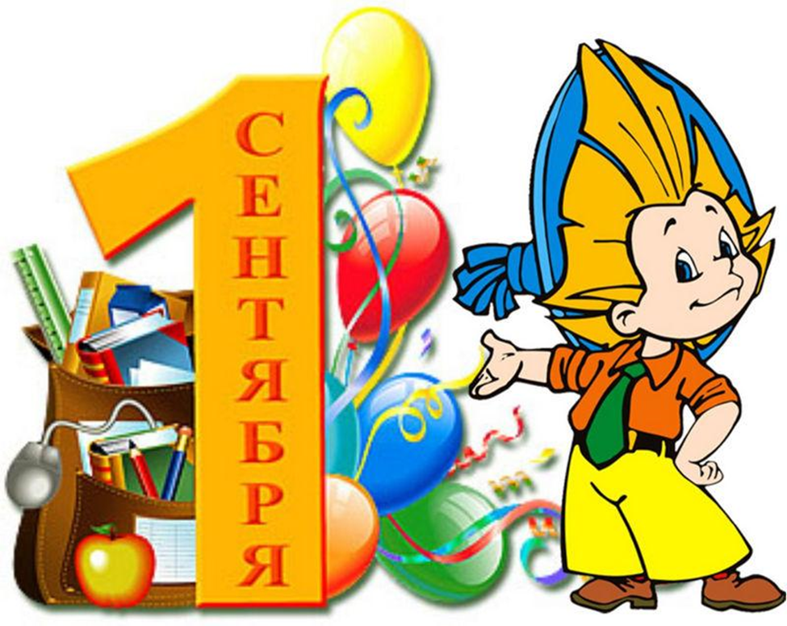

Подготовили и провели педагоги
МДОУ «Детский сад №59»
Вершинина М.В., Майорова А.А., Кокошкина О.В.

Ярославль 2023 год

День знаний привыкли праздновать в школе. Но в детском саду, с младшими детьми, также уместно будет проведение такого праздника. Ведь дети там не только играют, но и получают знания, а также готовятся к очень ответственному этапу – переходу в уже сознательную школьную жизнь.
Действующие лица и реквизит
Главные участники – дети. Ведущая – воспитательница. Помогает ведущей заглянувший на праздник всем известный Незнайка.
Реквизит
- Большая бутафорская конфета.
- Гимнастические обручи.
- Картинки по количеству детей, с изображением цифр от 1-5.
- Комплект цифр от 1-5 на конусы.
- Конусы в количестве 5 штук.
- Платочки 4 штуки.
- Материал для украшения площадки (растяжки, цифры, предметные картинки).
- Музыкальный центр.
- Подбор детских песен по тематике праздника.
- Угощение для детей.

Проводить мероприятие лучше на улице, если позволяет погода. Если же нет, то вполне подойдет большой зал в детском саду, чтобы дети могли бегать.
Под музыку ребятишек вводят на подготовленную площадку, где уже находится ведущая. Когда песня «Учат в школе» смолкает, ведущая начинает вступительную речь.

Ход праздника
В: Здравствуйте, дорогие ребята! Мы рады видеть вас снова здесь, в нашем любимом детском саду. Вы летом загорали, отдыхали, окрепли, повзрослели. И так выросли, что мы вас с трудом узнали! А вы, друг друга узнали? А воспитателей своих узнали? Давайте сейчас поприветствуем друг друга! Я вам сейчас буду зачитывать строчку, а вы будете её продолжать и кричать: "Привет!"

Игра-кричалка "Привет"
-Когда встречаем мы рассвет, мы говорим ему... (Привет)
-С улыбкой солнце дарит свет, нам посылая свой... (Привет)
-При встрече через много лет Вы крикните друзьям... (Привет)
-И улыбнутся вам в ответ от слова доброго...(Привет)
-И вы запомните совет дарите всем друзьям... (Привет)
Давайте дружно все в ответ друг другу скажем мы... (Привет)

В: Молодцы! Сразу видать, что здесь все рады друг другу!
Скажите, а вы так чудесно сегодня выглядите почему? Наверное, потому что сегодня очень важный день, да? Ребята, а какой сегодня день? Это начало нашего с вами Нового учебного года. А вы знаете, как его называют? Правильно. Это День знаний! Именно с него и начинают учебный год. Давайте тогда поздравлять друг друга хором. Начали! С Новым годом, с Новым годом!

Под музыку вбегает Незнайка с конфетой в руках.
Н: Погодите, погодите, без меня Новый год не встречайте! (вытирает пот со лба). Успел!
В: Ребята, да у нас гость! Ребята, а кто это к нам пришёл?
Н: Да, правильно, я – Незнайка! Возьмите меня! Ну, пожалуйста! Я тоже хочу встречать Новый год! Я пришел не с пустыми руками - я пришёл со своей конфетой (показывает большую бутафорскую конфету). А где новогодняя ёлка? Не вижу ёлки?
В: Незнайка, а зачем тебе новогодняя ёлка?
Н: Ну, здрасьте! Вы же сами кричали: "С Новым годом!". Вот я принес конфету, чтобы повесить на ёлку! очень люблю ёлочку наряжать!
В: Ты всё перепутал, Незнайка! У детей не просто новый, а новый учебный год!
Н: Как это учебный? Я не знаю такого! А. Это как? Ничего не понимаю!
Ведущая: Это... когда 1 сентября, в День Знаний, школьники идут в школу, а ребята-дошколята - в детский сад, чтобы узнать много нового и интересного. Именно с этого дня начинается новый учебный год. Понятно тебе, Незнайка?
Незнайка (огорчённо): Так вот оно что такое «начало учебного года» …. Ну вот, теперь никакого праздника не будет. Э-эх! (машет рукой, берёт конфету. собирается уходить).
Ведущая: Погоди, Незнайка, не огорчайся! Оставайся на нашем празднике.
Ребята, пригласим Незнайку к нам на праздник?
Дети: Да!
Незнайка: Вот здорово! Значит, у меня будет праздник? Я очень люблю танцевать, а вы? Хотите, я вас тоже научу? Согласны? Тогда вставайте в круг.
Танец-игра «Вперед 4 шага, назад 4 шага» (выполнять движение по словам песни).
Н: Молодцы, ребята, никто не ошибся! А ведь и, правда, говорят, что самый весёлый народ на планете – это дети.
В: Незнайка знаешь, в детском саду у ребят также, как и в школе есть занятия. Сейчас мы с вами поиграем в игру. Я буду говорить, что делают ребята в саду, а вы отвечать, что делают ученики в школе.
- В детском саду – воспитатель, а в школе?
- В детском саду вас называют детьми, а в школе?
- В детском саду – столы, а в школе?
- В детском саду – группы, а в школе?
- В детском саду – занятия, а в школе?
- В детском саду вы играете, а в школе, что вы будете делать?
В: Ну что ж, молодцы. Оказывается, вы уже много знаете о школе.
Н: Я тоже знаю интересную игру? Вместе поиграем?
Дети. Да!

Подвижная игра «Платочек»
В кругу дети передают платочек (или несколько) под веселую музыку, а когда она остановится, у кого платочек окажется, тот ребенок выйдет на середину и будет показывать движения для танца, а остальные повторять.

В: Ой, какая забавная игра, молодец, Незнайка! Игры-это хорошо и весело, но для того, чтобы учиться в школе, нужно знать цифры. Скажи, Незнайка, а ты уже знаешь цифры? А вы, ребята, знаете?
Н: Я, не знаю цифры. А вы меня научите?
В: Хорошо. Научим. Сейчас мы поиграем в математическую игру. А ты, Незнайка запоминай.
Игра «Найди пару своей цифре»
Дети выбирают карточки с изображением цифр от 1-5 под веселую музыку двигаются по площадке в разные стороны, с цифрами в руках. По окончании музыки должны подойти каждый к своему конусу, где изображена цифра.
В: Молодцы! Отлично справились с заданием!
В: Незнайка, а сейчас я предлагаю игру на внимательность. Поиграем?
Н: Да!
Д: Да!
В: Правила у этой игры совсем простые-если вы согласны с тем, что я говорю, то отвечайте: «Это я, это я, это все мои друзья». Если не согласны со мной-тогда не говорите ни одного словечка.
Игра «Это я, это я, это все мои друзья»
Детский сад сегодня ожил
После летних отпусков.
Мир знаний, дети, очень сложен
Кто в него идти готов? (ответ).
Кто будет буквы изучать
Читая потихоньку?
Не будет к маме приставать:
«Ну, почитай немножко» (ответ).
Любит, кто с утра поспать
И зарядку прозевать?
Капризуля и лентяй
Ну-ка, быстро отвечай! (ответ)
Кто будет петь и танцевать,
Писать, читать и рисовать,
Чтоб потом оценку «5»
На уроках получать? (ответ).
В:Кто пришел к нам в детский сад
И с друзьями встрече рад?(ответ)
В:Кто проснулся утром рано
И умылся сам под краном? (ответ)
В:Кто открыл сегодня краски,
Книжки новые, раскраски? (ответ)
В:Кто с игрушками играл
И на место их убрал? (ответ)
В:Кто сломал сегодня стул, в лужу девочку толкнул?
Дети молчат.
В: Кто мечтает подрасти, в школу поскорей пойти? (ответ)
В: Молодцы! Никто не ошибся!
В: Еще поиграем?
Н: Да.
Д: Да.

ИГРА – КРИЧАЛКА
• Кто любит игры?
• Кто любит мультики?
• Жевательные резинки?
• ГРЯЗНЫЕ БОТИНКИ?
• Пирожное? Мороженое?
• Шоколад? Мармелад?
• А ПОДЗАТЫЛЬНИКИ?
• Кто любит загорать?
• Петь и танцевать?
• КУПАТЬСЯ В ГРЯЗНОЙ ЛУЖЕ?
• КТО НЕ МОЕТ УШИ?

В: Молодцы! Отлично справились с заданием! Все запомнил Незнайка?
Н: Да! Спасибо!
В: А, дети из нашего детского сада скоро тоже отправятся в школу, но мы за них переживать не будем, потому что они сегодня показали, что очень хорошо знают и понимают, что такое школа и зачем в ней учиться.
В: Еще поиграем?
Д: Да!
В: С, другом и игра веселей! Начинаем веселую эстафету.

Эстафета «Прыжки по лужам»
Всех детей нужно разделить на две равные команды. Каждая команда бежит в свою сторону. Перед каждой группой на расстоянии 7–8 метров кладут на пол обычные гимнастические обручи. Это заготовка лужи. По сигналу, команды выбегают к обручу, прыгают через них (друг за другом). Доходя до своего класса. Побеждает команда, раньше справившаяся с эстафетой.

В: Молодцы!

Н: Ребята, я тут подумал, чтоб быть таким умненьким как вы, мне надо идти в школу.
В: Молодец, Незнайка. Как раз сегодня, 1 сентября, начинается учебный год, все школьники начинают учиться. Иди скорей в школу, а то опоздаешь на урок.
Н: Спасибо вам, мне так захотелось учиться, но перед уходом я хочу вас угостить конфетками. (Угощает детей конфетами из бутафорской конфеты
(Я побежал, до свидания, друзья! (Незнайка уходит).

Вед: Ребята, делу время, а потехе час. Мы трудились – учились, а теперь – все танцевать.
Детская дискотека.
Вед: Вот какой замечательный праздник! Крикнем все – УРА! А теперь всем – пока, на прогулку вам пора!

